**GUIA N° 4 DE CIENCIAS NATURALES**

|  |  |  |  |  |  |
| --- | --- | --- | --- | --- | --- |
| **Nombre** |  | | | **N° lista** |  |
| **Curso** | **1° A – B –C** | **Fecha** | | **Semana del 27 de abril al 01 de mayo** | |
| **Objetivo de Aprendizaje** | | | | | |
| OA6 Identificar y describir la ubicación y la función de los sentidos proponiendo medidas para protegerlos y para prevenir situaciones de riesgo. | | | | | |
| **Contenidos** | | | **Habilidades** | | |
| * Partes del cuerpo humano | | | Reconocer – reflexionar - comparar | | |
| **Contacto:**  Estimados apoderados si tienen alguna duda o consulta se pueden contactar a los siguientes correos en los siguientes horarios:   |  |  |  |  | | --- | --- | --- | --- | | 1° A | Prof. Vanessa Henríquez | [Vhenriquez@sanfernandocollege.cl](mailto:Vhenriquez@sanfernandocollege.cl) | 9:30 a 11:30 | | 1° B | Prof. Johanna González | [jogonzalez@sanfernandocollege.cl](mailto:jogonzalez@sanfernandocollege.cl) | 9:30 a 11:30 | | 1° C | Prof. Nancy Hermosilla | [Nhermosilla@sanfernandocollege.cl](mailto:Nhermosilla@sanfernandocollege.cl) | 9:30 a 11:30 | | | | | | |

**Estimados apoderados y alumnos**: Junto con saludarles y esperando que todos (as) se encuentren muy bien les comento que esta semana trabajaremos con un video y guía.

**LAS PARTES DEL CUERPO HUMANO**

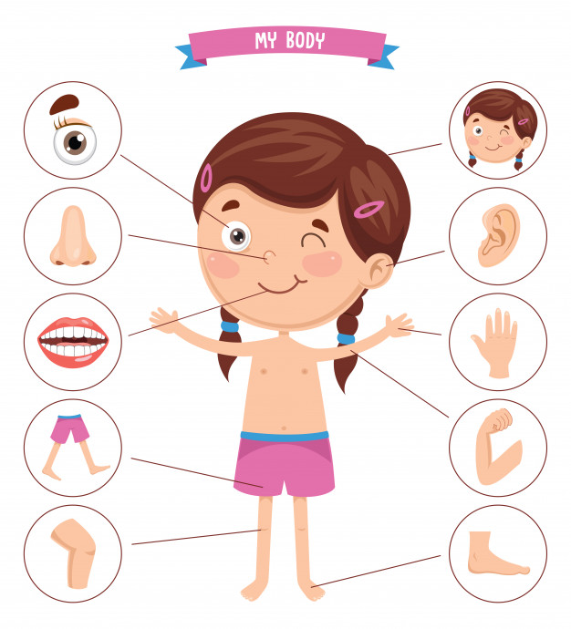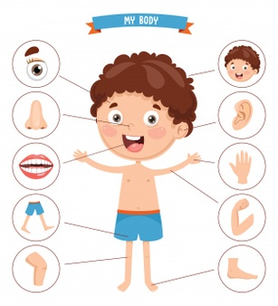

El cuerpo humano al igual que el de otros animales se divide en tres partes **CABEZA, TRONCO Y EXTREMIDADES.**



Comenzaremos viendo un video titulado **“Las partes del cuerpo humano para niños”** la dirección es: <https://youtu.be/ppUnmAvLhwE> (Lo puedes buscar por el título o el URL)

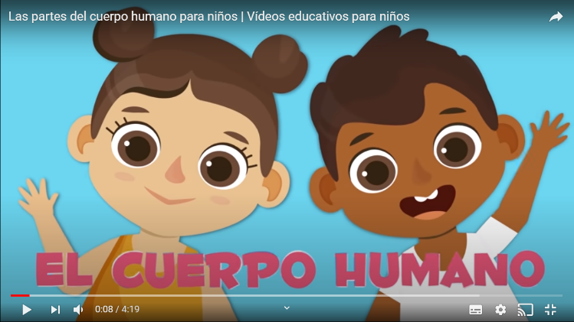

***Ahora que ya has observado el video “Las partes del cuerpo humano para niños” te invito a desarrollar las actividades. Recuerda que puedes volver a ver el video las veces que sea necesario.***

1. Dibuja **tus partes** del cuerpo humano en el cuadro y luego une con una línea el nombre de cada una.

1. Según el video ¿Cómo **debemos cuidar** nuestro cuerpo? Dibuja dos acciones.

**LA CABEZA**

***Recuerdas*** ¿Cuáles son **los órganos** que tenemos en nuestra cabeza?

1. **Observa** los dibujos y **colorea** los que deberían estar en nuestra cabeza.

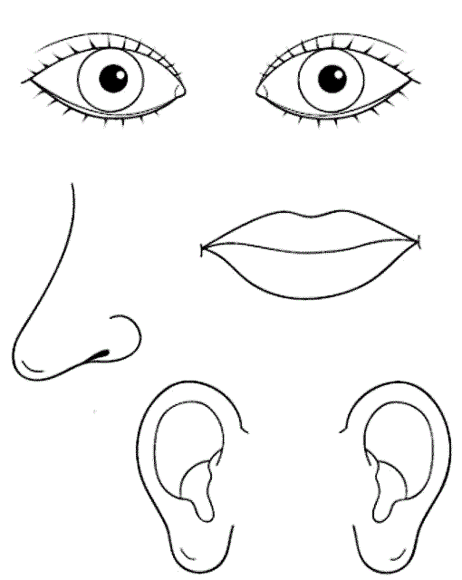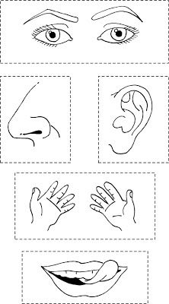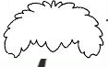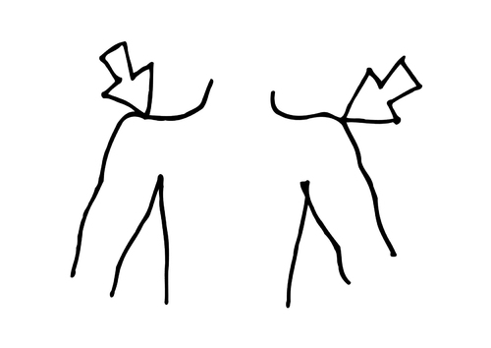

1. **Dibuja y colorea** los órganos que faltan en esta cabeza.

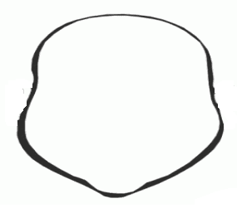

1. Lea las siguientes **características** y asócialas uniéndola con **una línea** al dibujo.



|  |
| --- |
| Con ellos puedes ver, están protegidos por el parpado. Además tienen pestañas y cejas. |
| Con ella puedes detectar olores agradables y desagradables. |
| Gracias a ellos puedes escuchar el timbre del recreo, la música que te gusta, etc. |
| Dentro de ella está la lengua con la que puedes identificar distintos sabores, además están los dientes que te ayudan a triturar los alimentos. |
| Con el proteges tu cabeza del frío. |

1. **Dibuja** los **órganos** de los sentidos que podemos encontrar en la cabeza.

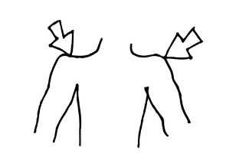

Olfato

Gusto

Visión

Audición

**TRONCO Y EXTREMIDADES**

|  |
| --- |
| 1. Tenemos _______ tronco. |
| 1. Tenemos _______ extremidades superiores. |
| 1. Tenemos _______ extremidades inferiores. |
| 1. Son _______ extremidades en total. |

1. **Completa** las oraciones con el **número** que corresponde:
2. 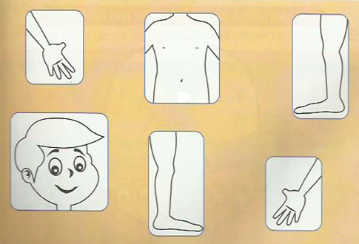Pinta las partes del cuerpo, como se indica **amarilla** la **cabeza**, **azul** el **tronco**, **rojas** las **extremidades superiores** y **verdes** las **extremidades inferiores**.
3. ¿Qué **órgano del sentido** encontramos en las **extremidades superiores**? Dibuja

Sentido del _____________